

IPP

Examen Beroeps

Collin Dijkxhoorn.

Inhoud

* Projectbeschrijving
* Analyse
* Vragen
* Taken
* Planning
* Functioneel ontwerp
* Grafisch ontwerk
* Technisch ontwerp
* Technologieen
* Database ontwerp
* Tools
* Onderhoud en beheer
* Plan backup/versiebeheer

**Project Beschrijving**

Na het gesprek met de opdrachtgever waarin wat dingen besproken zijn en mijn vragen beantwoord zijn(deze vragen staan hieronder) ben ik op deze punten gekomen.  
Ik ga een Frisse/Vrolijke website maken waar studenten van het GLR met korting leuke reisjes kunnen boeken.  
De studenten moeten kunnen inloggen om bij een pagina te komen waar ze alle details kunnen zien van de reizen, zich kunnen inschrijven voor een reis en zich natuurlijk ook weer kunnen uitschrijven.  
Er moet ook een administrator pagina komen Op deze pagina moet de admin nieuwe reizen toevoegen, reizen aanpassen, reizen verwijderen en alle inschrijvingen kunnen bekijken.

**Analyse**

Hierondat staan de vragen en antwoorden die zijn gesteld tijdens het gesprek.

1. **Waar heeft u de website voor nodig?**

**Antwoord:** Volgens mij hadden we dit al eerder besproken en vastgelegd In een beschrijving, die jij volgens mij al hebt.

1. **Wat verwacht u van de website?**

**Antwoord:** Ik vind het belangrijk dat de site vooral intuïtief en gemakkelijk werkt.

1. **Heeft u een huis stijl?**

**Antwoord:** Nee, maar ik wil graag dat het een zonnige site is waarvan je meteen zien krijgt in vakantie.

1. **moet de website een thema hebben?**

**Antwoord:** Reizen..

1. **Moet de applicatie responsive zijn?**

**Antwoord:** jazeker, ik wil dat de site ook goed werkt op mobiele devices.

1. **Hoelang krijg ik om deze website te realiseren?**

**Antwoord:** Ik wil graag binnen 2 dagen het werkende prototype kunnen zien.

1. **Heeft u zelf nog input of specifieke dingen die in de website moeten komen?**

**Antwoord:**Volgens mij zijn alle belangrijke zaken besproken.

**Project Debriefing**

Ik ga een website maken waar op studenten van het GLR zich kunnen inschrijven voor leuke reizen. Als je de website opent kom je eerst op een landingspagina hier staan wat leuke fotos en wat gegevens van het reisbureau ook staan hier contactgegevens.

Als de studenten inloggen komen ze op een andere pagina waar ze zich kunnen inschrijven voor reizen die ze kunnen zien op een overzicht pagina, als de student klikt op een reis kunnen ze alle informatie over de reizen zien.  
ook kan de student zich hier inschrijven de informatie van de inschrijving wordt opgeslagen in de database.  
als de student is ingeschreven kan deze student zich natuurlijk ook weer uitschrijven.

Als de Administrator inlogt dan komt hij/zij op een andere pagina dan de studenten. Op deze pagina kan de admin Nieuwe reizen toevoegen doormidden van een formulier. Ook kan de admin reizen aanpassen, verwijderen en inschrijvingen bewerken.

Dit moet allemaal lukken en is realiseerbaar, om dit werkend te krijgen ga ik gebruik maken van een PHP crud applicatie maar dit wordt later in dit document nog uitgelegd.

**Planning**

|  |  |  |  |
| --- | --- | --- | --- |
| Collin Dijkxhoorn | Dag 1 | Dag 2 | Dag 3 |
| Uur 1 | Vragen formulieren/Het gesprek voeren met de klant | Beginnen met de Backend en het maken van de studenten pagina | Alles weer opstarten eerst even met de opdracht gever overleggen en dan beginnen met de reizen aanpas pagina |
| Uur 2 | IPP maken en alle onderdelen van het ipp realiseren | Testen en na het testen door met de backend | Testen en door met reizen verwijderen |
| Uur 3 | Eventuele aanpassingen en wensen van de klant toevoegen aan IPP | De datail pagina maken  En tussen door een gesprek met de opdrachtgever om feedback te krijgen | Als laaste maak ik de pagina om alle inschrijvingen te kunnen bekijken en test ik de applicatie nog een keer |
| Uur 4 | Afronden en tools installeren voor de opdracht | Alles wat ik tot nu toe heb gemaakt weer testen. En door met de inschrijf pagina | Accepatie test uitvoeren en laatste aanpassingen doen om de applicatie zo goed mogelijk te maken. |
| Uur 5 | Database opzetten | Inschrijf pagina testen en de uitschrijf pagina maken | Opleveren en presenteren. Ik begin ook meteen aan het evaluatie verslag. |
| Uur 6 | Landings Pagina maken(Index) | Uitschrijf pagina testen en beginnen met de admin pagina | Ik werk aan het evaluatie verslag |
| Uur 7 | Door met het maken van landings pagina | Maken van de landingspagina voor de admin | Door met evaluatie verslag. |
| Uur 8 | Testen | Reizen toevoeg pagina maken en testen | Alles inleveren en afronden |
|  |  |  |  |

**Taken**

Ik ga alles zelf doen dus ik maak de frontend, backend, database en alle andere dingen die in de website komen.

**Functioneel ontwerp**

Hieronder zie je alle wireframes van de website

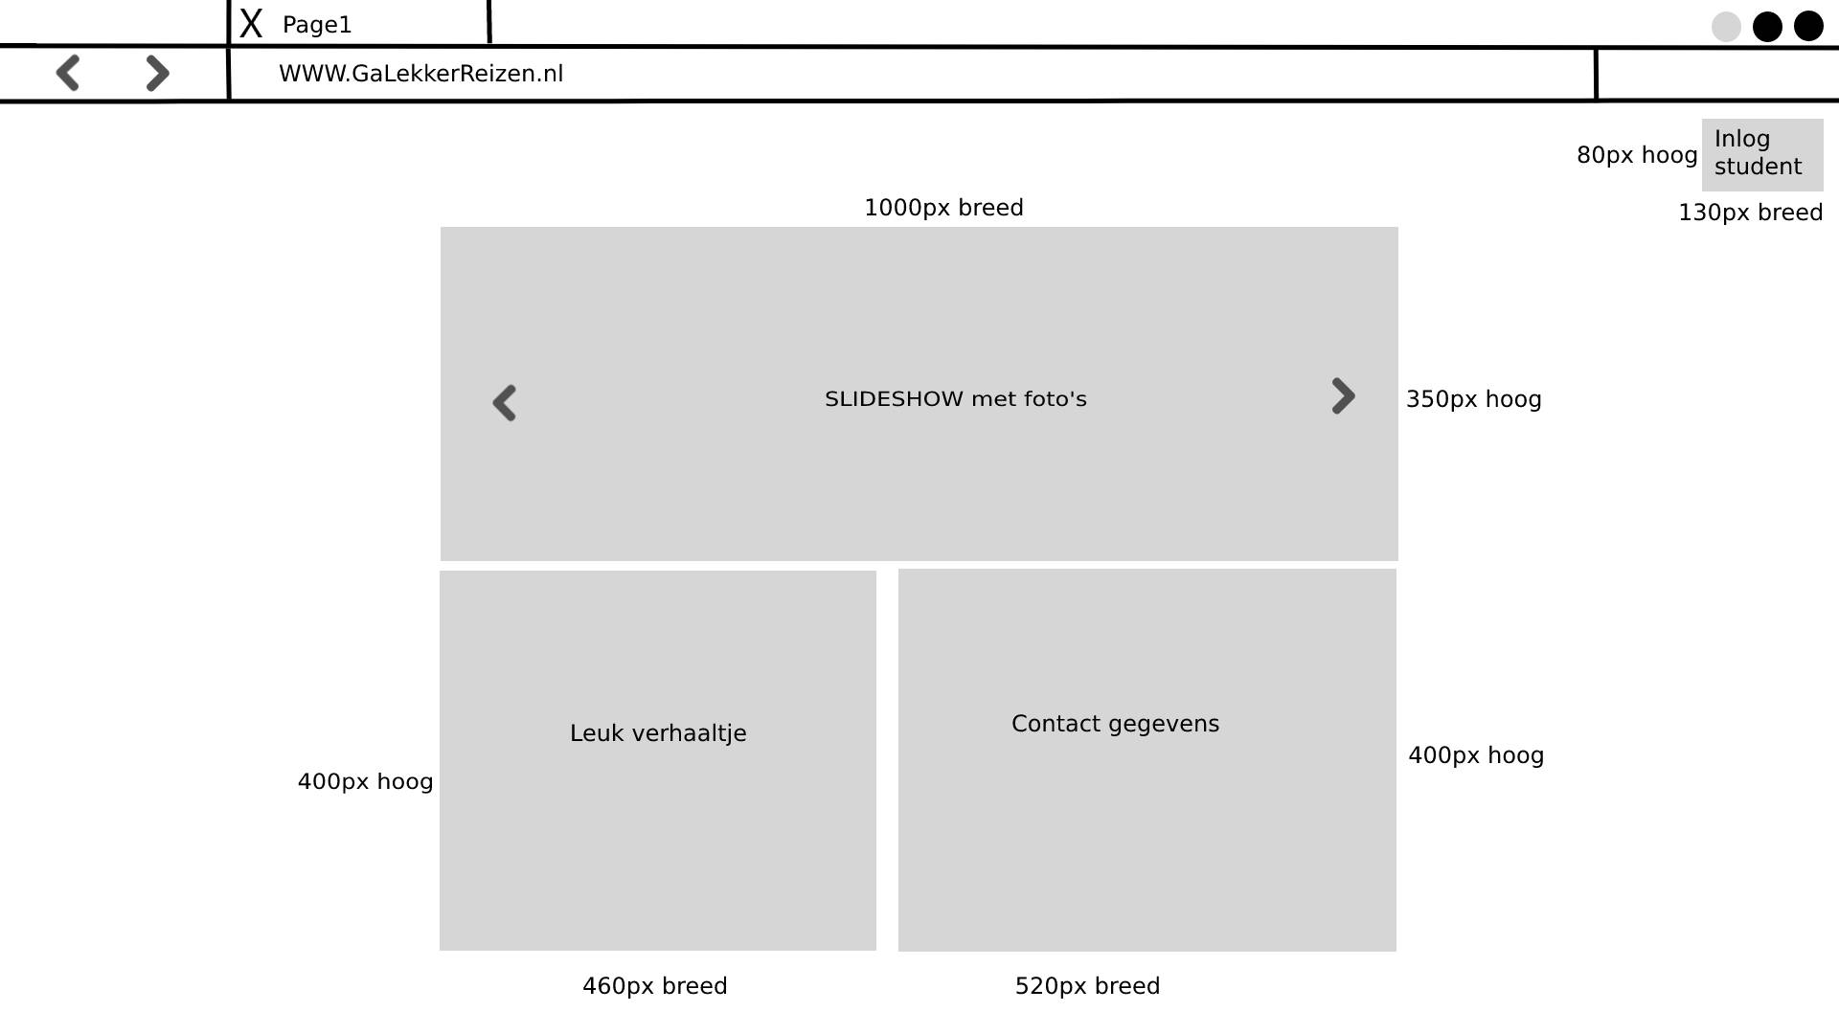

Dit is de index

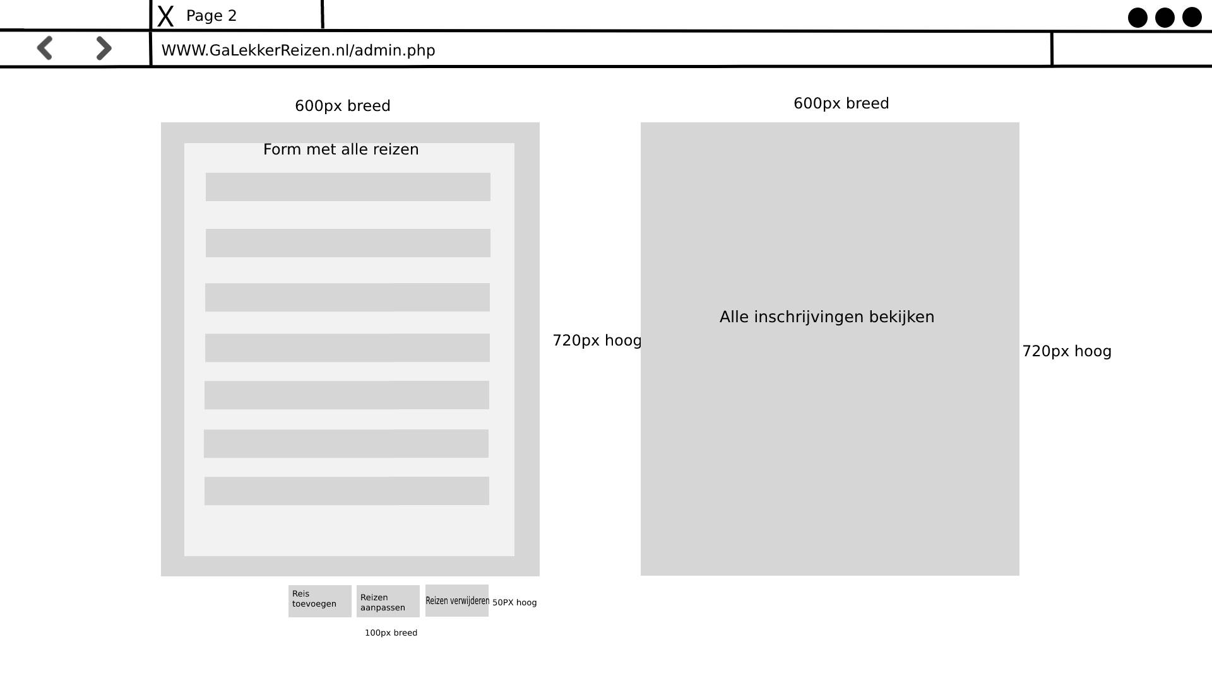

Dit is de admin page

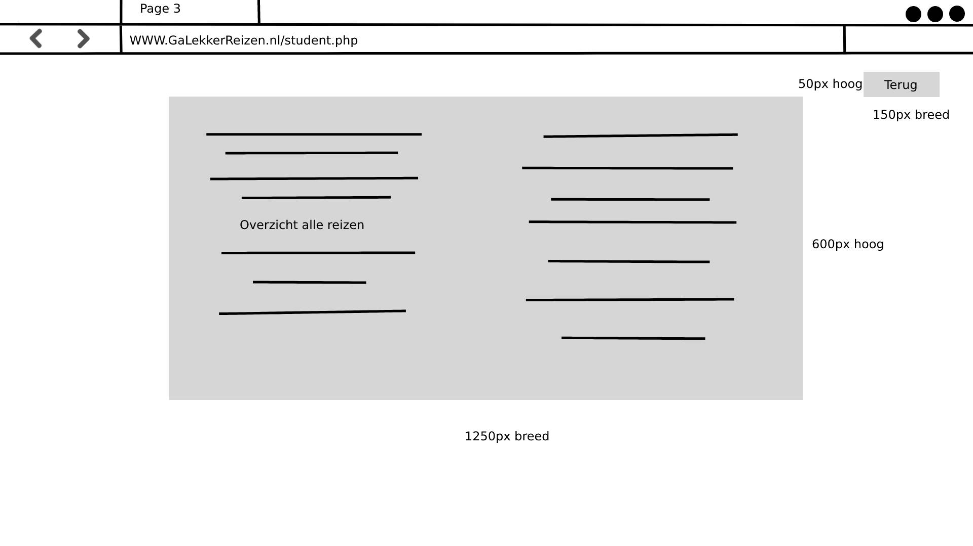

Dit is de page waar de studenten op komen na het inloggen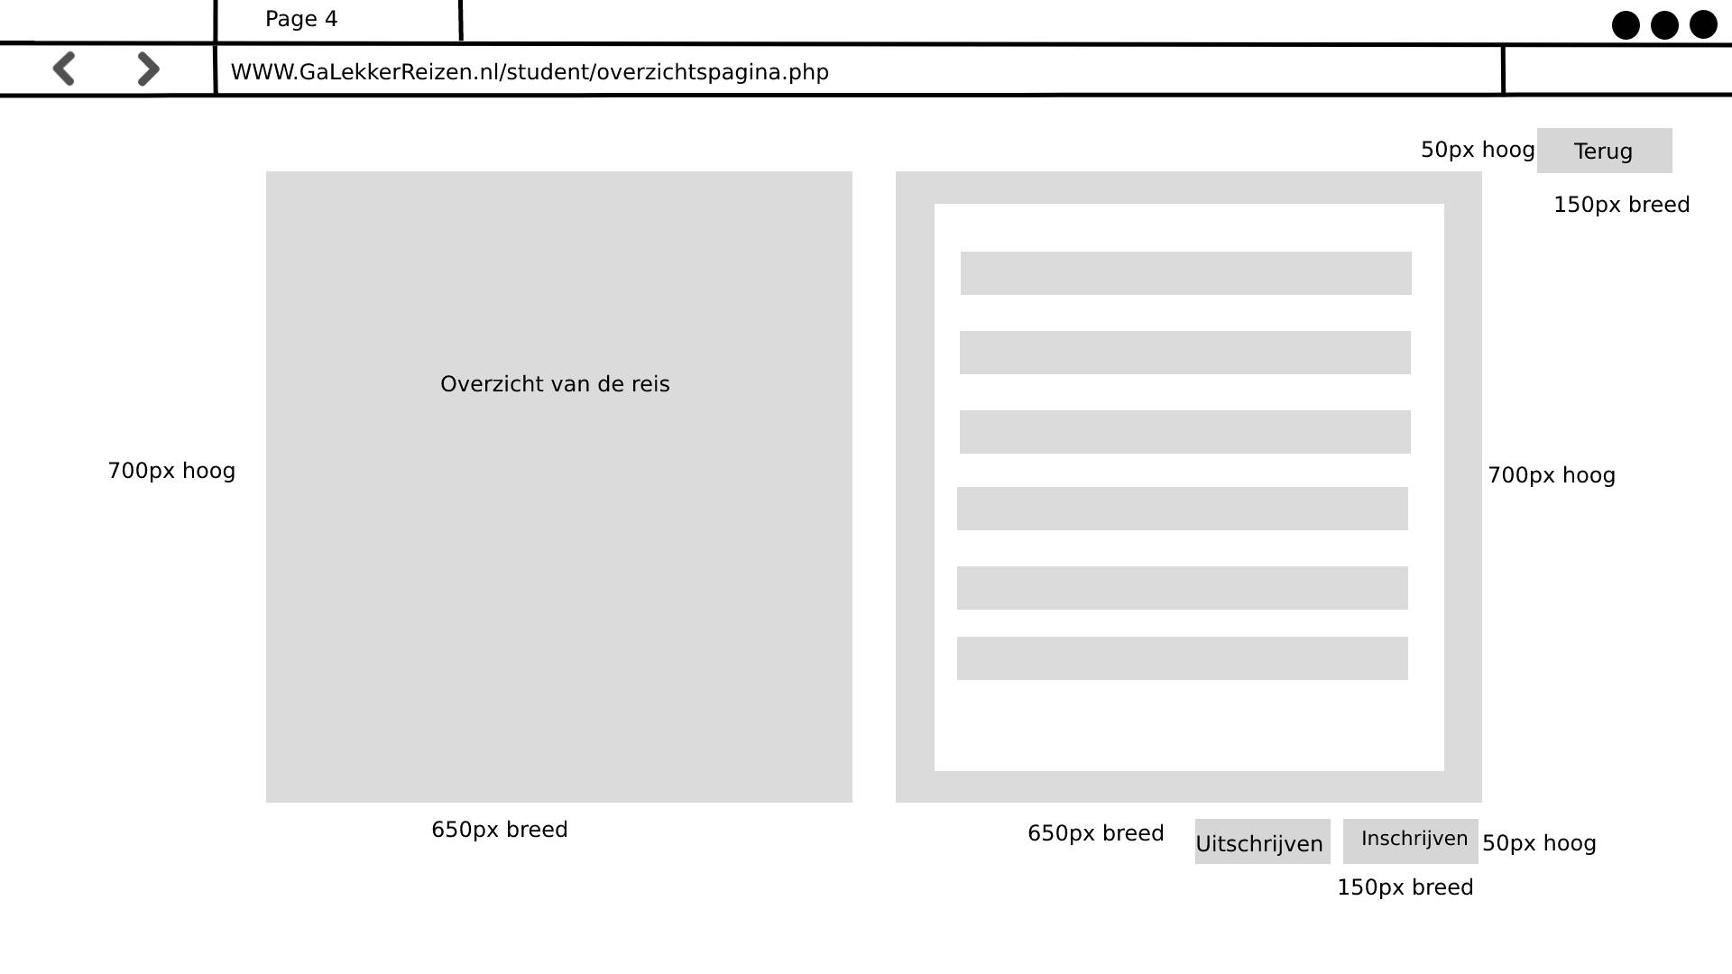

Dit is de overzichtpagina. Hier komen de studenten op nadat ze op een reis hebben geklikt

**Grafisch ontwerp**

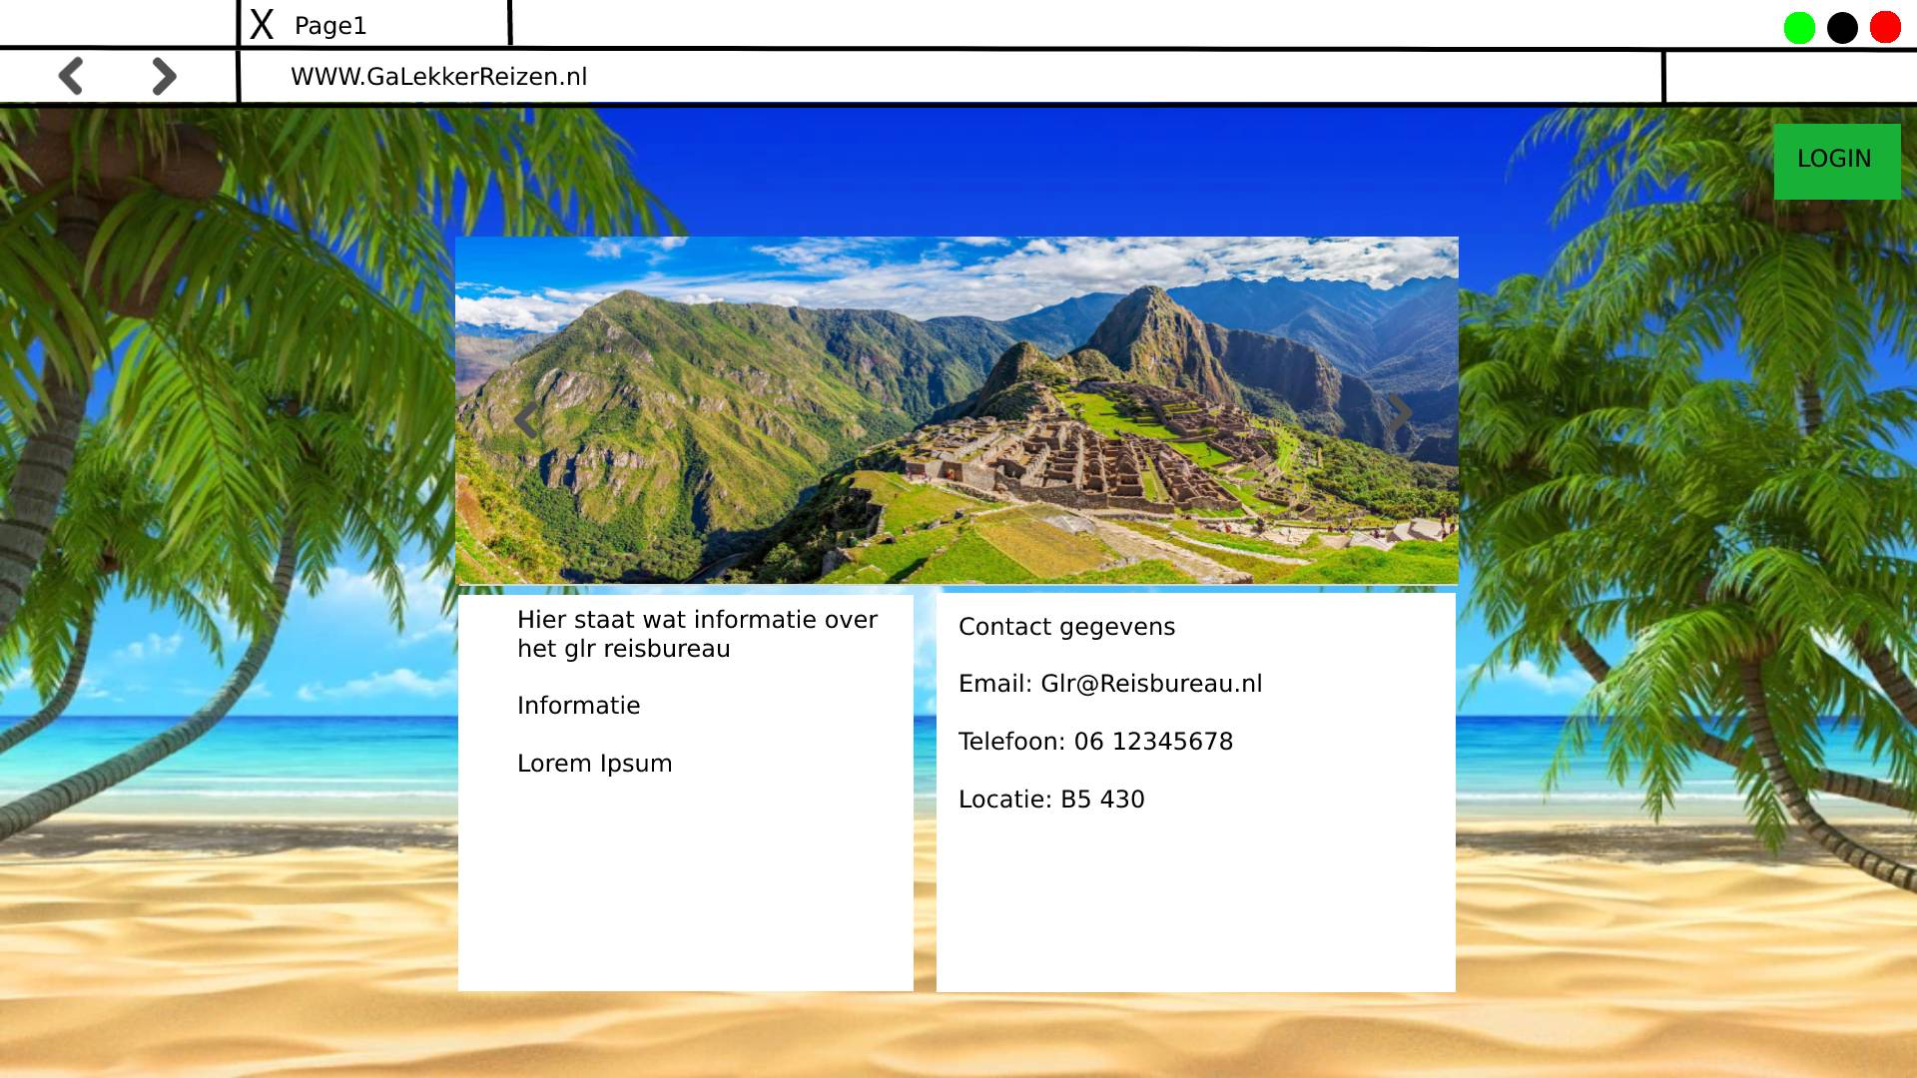

Dit is een voorbeeld van hoe de index pagina eruit zou kunnen zien. Het is erg vrolijk en als ik dit zie wil ik graag naar een mooi strand toe op vakantie.

Ik heb niet veel kleuren gebruikt maar voor het login knopje heb ik de glr kleur gebruikt met de kleurcode (#8FE507)

En voor de font heb ik overall Sans gebruikt

**Technisch ontwerp**

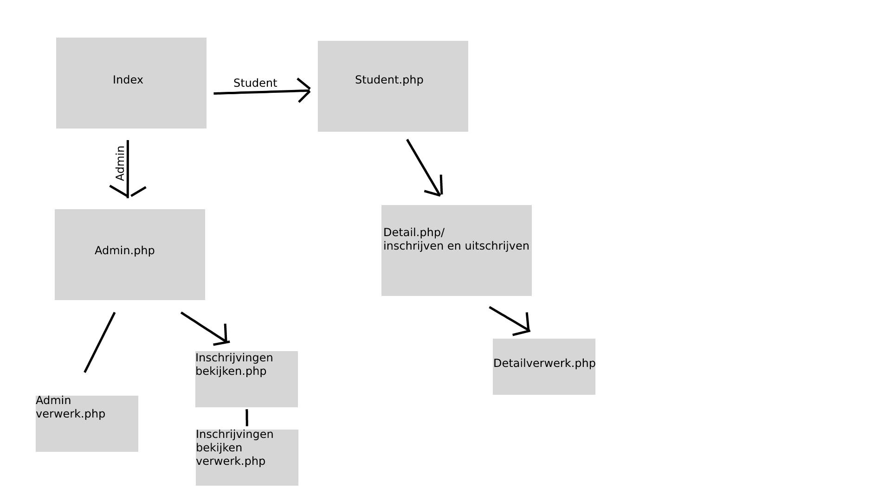

Hier kan je de relaties zien tussen de pagina’s op de website.

**Technologieen**

De website wordt responsive dit betekent dat de website mee groeit met het device waar het op wordt gebruikt. Ik ga ook werken met een database hierdoor worden alle gegevens opgeslagen op database

Hieronder kan je een database ontwerp.

**Database-ontwerp**

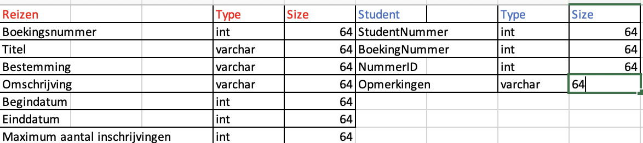

Dit is het database ontwerp je ziet dat er een table is voor de studenten en voor de reizen,

**Tools**

Voor dit project heb ik een aantal dingen nodig, deze dingen heb ik hieronder in een lijst gezet. Verder ga ik alles programmeren in PHP, HTML, CSS en JS dit doe ik omdat ik hier vaker mee werk daardoor ben ik met die talen bekend en kan ik de applicatie maken.

* Verschillende browsers
* Vs code
* Photoshop
* Excel
* Word
* Toegang tot het internet
* Pen
* Papier

**Onderhoud en beheer**

De website heeft onderhoud nodig na dat de website is opgeleverd.

Dit moet de Admin doen, Want de reizen moeten worden aangepast en toegevoegd. Dit is niet te moeilijk Dit kan allemaal heel makkelijk in de website zelf. Als er wel iets aan het uiterlijk of aan de backend van de website veranderd moet worden dan kan ik of een andere programmeur da took makkelijk doen want alles staat goed en duidelijk aangegeven.

**Plan backup/versiebeheer**

De website kan worden gebackupt naar een externa hardeschijf of ssd. Ook kan de website online worden opgeslagen. Ik zorg altijd dat ik een backup maak van mijn websites, de website moet wel in de loop der tijd up to date gehouden worden door iemand. Dit kan ik doen voor een extra punt ☺